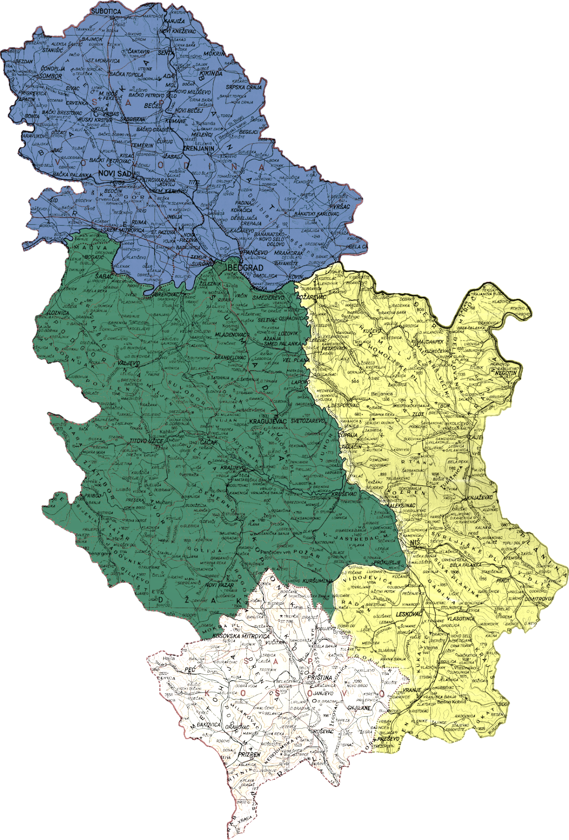
Региони провенијенције букве/Fagus sylvatica Regions of provenaces
31 Војводина / Vojvodina
32 Централна и западна Србија / Central and Western Serbia
33 Источна и јужна Србија / Eastern and Southern Serbia

33
32
31131
33
31131
32

